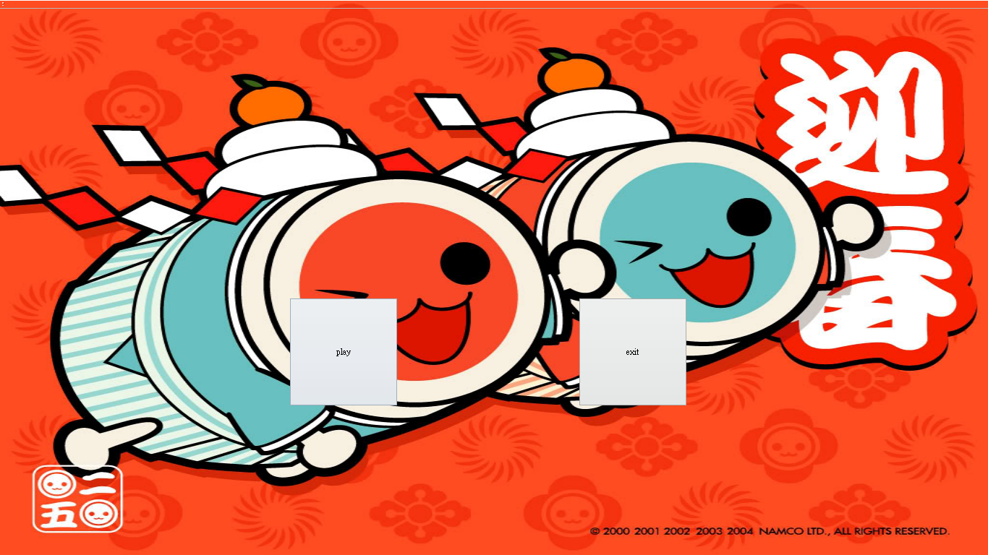

MainWindow

+timer : QTimer

+socre : int

+x[6] : int

+card[25] : int

+playtime : double

+ever : bool

-*ui : MainWindow

<<constructor>> + MainWindow(QWidget)

<<destructor>> + ~ MainWindow

+ on_pushButton_clicked()

+ on_pushButton_2_clicked()

+MySlot()

- keyPressEvent(QKeyEvent *)

要玩->按下play後切換畫面, 不玩->按下exit後結束遊戲

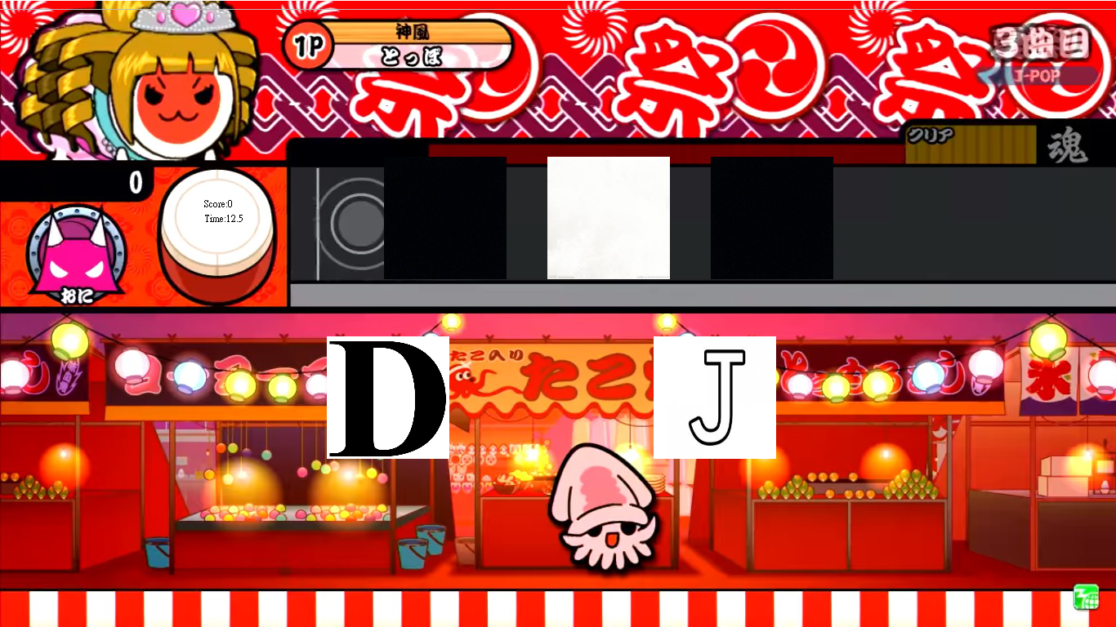

當方塊移動至同心圓中間，按下D或J進行消除並得分

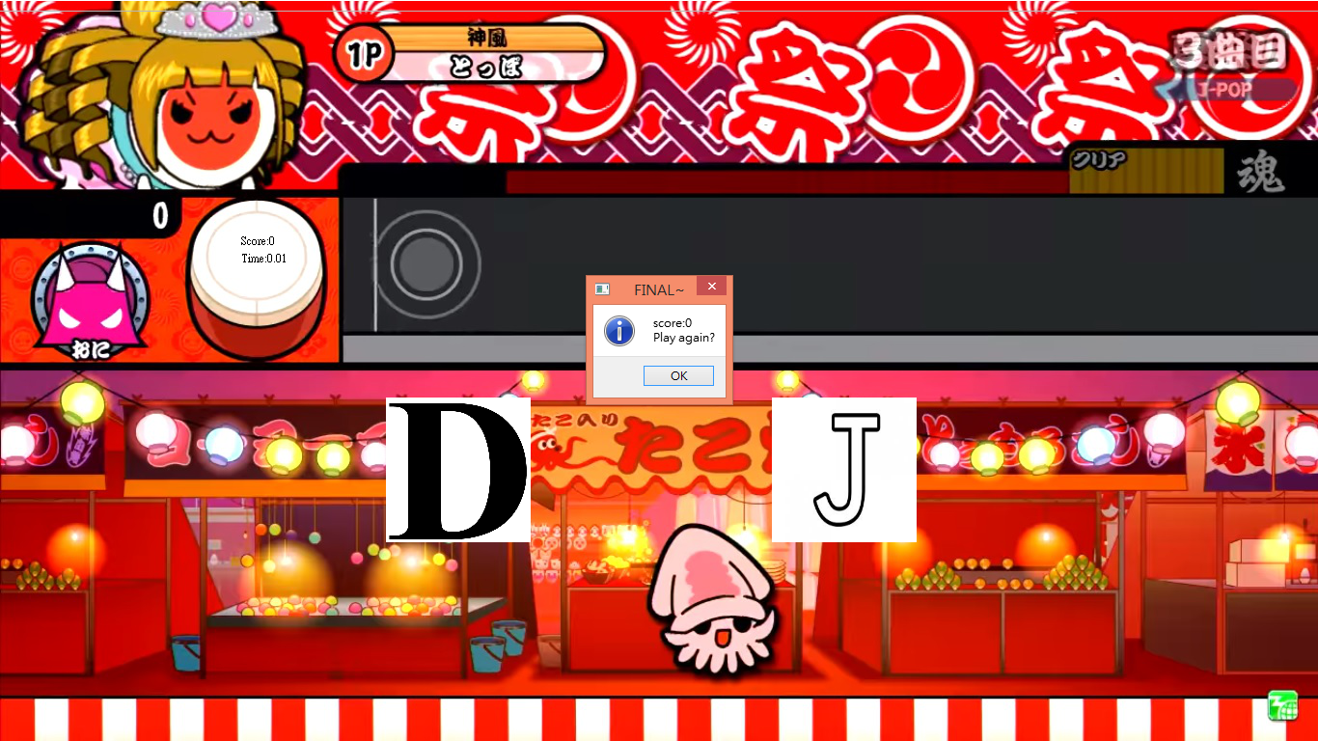

遊戲結束，顯示分數並詢問是否重玩。

Promgram architecture :

1. class MainWindow : public QMainWindow

constructor, 設定各圖檔、調整button位置、隱藏之後才會用到的label、設定鼓譜的隨機位置

1. void MainWindow::on_pushButton_2_clicked()

關閉整個程式

1. void MainWindow::on_pushButton_clicked()

顯示lable並隱藏button、切換介面、連接timer (signal)跟MySlot(slot)

1. void MainWindow::MySlot()

調整label位置、在固定範圍消除、在固定範圍變色、計分與計時